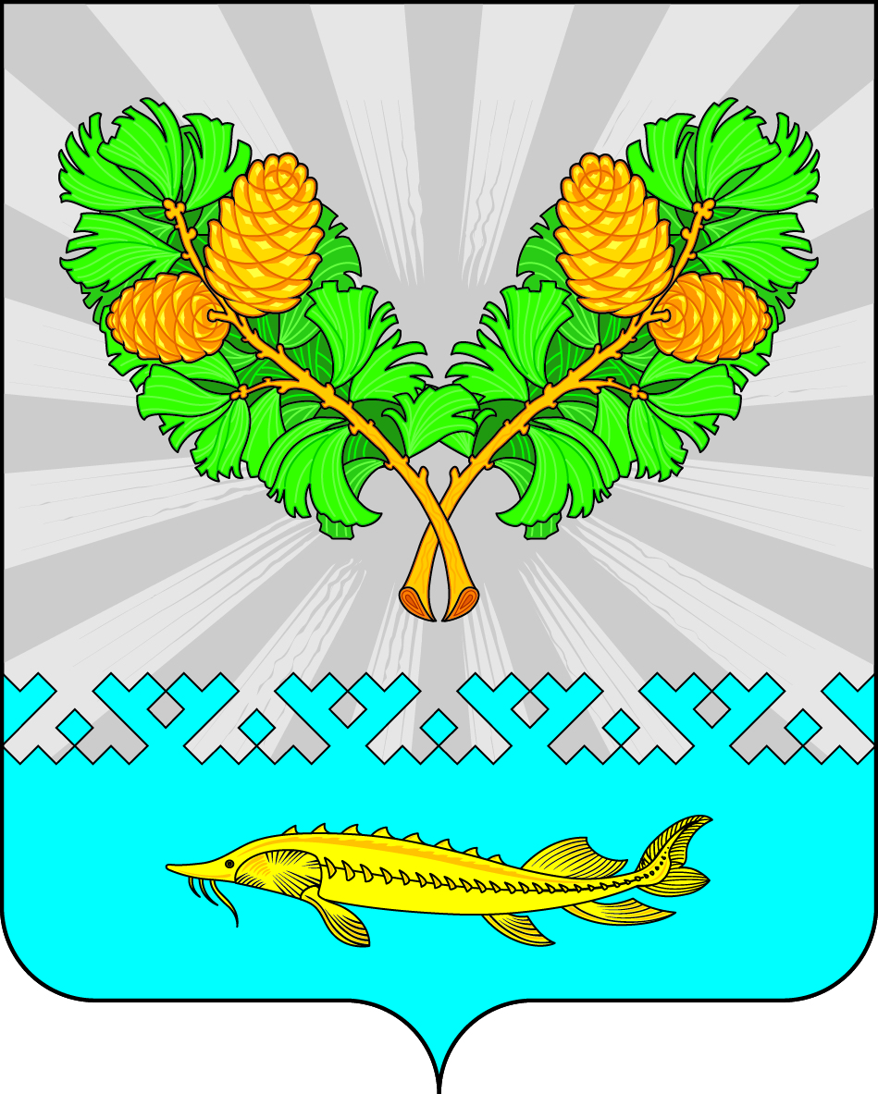

СОВЕТ ДЕПУТАТОВ
СЕЛЬСКОГО ПОСЕЛЕНИЯ КАРЫМКАРЫ
Октябрьского района
Ханты-Мансийского автономного округа - Югры

РЕШЕНИЕ
« | 4 | » | мая | 20 | 22 | г. |  | № | 195
П. Карымкары
Зарегистрировано
Управлением Министерства юстиции
Российской Федерации
По ХМАО – Югре 30.05.2022 г.
Государственный регистрационный
№ ru 865053052022003

О внесении изменений и дополнений
в Устав сельского поселения Карымкары

В целях приведения положения Устава в соответствии с действующим законодательством Российской Федерации, руководствуясь статьей 44 Федерального закона от 06.10.2003 № 131-ФЗ «Об общих принципах организации местного самоуправления в Российской Федерации», Федеральными законами от 19.11.2021 № 376-ФЗ «О внесении изменений в Федеральный закон «Об общих принципах организации местного самоуправления в Российской Федерации», от 30.12.2021 № 492-ФЗ «О внесении изменений в Федеральный закон «Об искусственных земельных участках, созданных на водных объектах, находящихся в федеральной собственности, и о внесении изменений в отдельные законодательные акты Российской Федерации», статьей 48 Устава сельского поселения Карымкары, Совет депутатов сельского поселения Карымкары РЕШИЛ:
1. Внести дополнения и изменения в Устав сельского поселения Карымкары согласно приложению.
2. Направить настоящее решение в Управление Министерства юстиции Российской Федерации по Ханты – Мансийскому автономному округу - Югре для государственной регистрации.
3. Направить решение после его государственной регистрации для опубликования в Приложение к газете «Новости Югры» Вести Октябрьского района.
4. Решение вступает в силу после его официального опубликования.
5. Контроль за исполнением решения оставляю за собой.

Глава сельского поселения Карымкары Ф.Н. Семёнов
Приложение
к решению Совета депутатов
сельского поселения Карымкары
от « 4 » мая 2022 г. № 195

Изменения и дополнения в Устав сельского поселения Карымкары:

1. В статье 4, в пункте 37 слова «, проведение открытого аукциона на право заключить договор о создании искусственного земельного участка» исключить.
2. В статье 29, в пункте 4, подпункт 3.1 слова «, проведение открытого аукциона на право заключить договор о создании искусственного земельного участка» исключить.
3.Статью 21 дополнить пунктом 7 следующего содержания:
«7. Депутат Совета депутатов не может быть депутатом Государственной Думы Федерального Собрания Российской Федерации, сенатором Российской Федерации, депутатом законодательных (представительных) органов государственной власти субъектов Российской Федерации, занимать иные государственные должности Российской Федерации, государственные должности субъектов Российской Федерации, а также должности государственной гражданской службы и должности муниципальной службы, если иное не предусмотрено федеральными законами. Депутат Совета депутатов не может одновременно исполнять полномочия депутата представительного органа муниципального образования, за исключением случаев, установленных Федеральным законом от 6 октября 2003 г. № 131-ФЗ «Об общих принципах организации местного самоуправления в Российской Федерации», иными федеральными законами.»
4. Статью 25 дополнить пунктом 5 следующего содержания:
«5. Глава поселения не может быть депутатом Государственной Думы Федерального Собрания Российской Федерации, сенатором Российской Федерации, депутатом законодательных (представительных) органов государственной власти субъектов Российской Федерации, занимать иные государственные должности Российской Федерации, государственные должности субъектов Российской Федерации, а также должности государственной гражданской службы и должности муниципальной службы, если иное не предусмотрено федеральными законами. Глава поселения не может одновременно исполнять полномочия депутата представительного органа муниципального образования, за исключением случаев, установленных Федеральным законом от 6 октября 2003 г. № 131-ФЗ «Об общих принципах организации местного самоуправления в Российской Федерации», иными федеральными законами.»

